INDICAÇÃO Nº 05726/2013

Sugere ao Poder Executivo Municipal providenciar retirada de lixo e entulho acumulado na Avenida Sebastião Paula Coelho, no Bairro Parque Residencial Rochelle. (foto anexo)

Excelentíssimo Senhor Prefeito Municipal,

Nos termos do Art. 108 do Regimento Interno desta Casa de Leis, dirijo-me a Vossa Excelência para sugerir que, por intermédio do Setor competente, que providencie retirada de lixo e entulho acumulado na Avenida Sebastião Paula Coelho de fronte ao nº1339, no Bairro Parque Residencial Rochelle, neste município. (foto anexo)

**Justificativa:**

Conforme visita realizada “*in loco*”, este vereador pôde constatar a necessidade de retirada de descarte ilegal de lixo no local mencionado acima, pois munícipes reclamam do acúmulo periódico o que proporciona a proliferação de insetos peçonhentos, animais transmissores de doenças e mau cheiro.

Plenário “Dr. Tancredo Neves”, em 23 de outubro 2013.

**Antônio Carlos de Souza**

**“Antônio da Loja”**

-vereador-

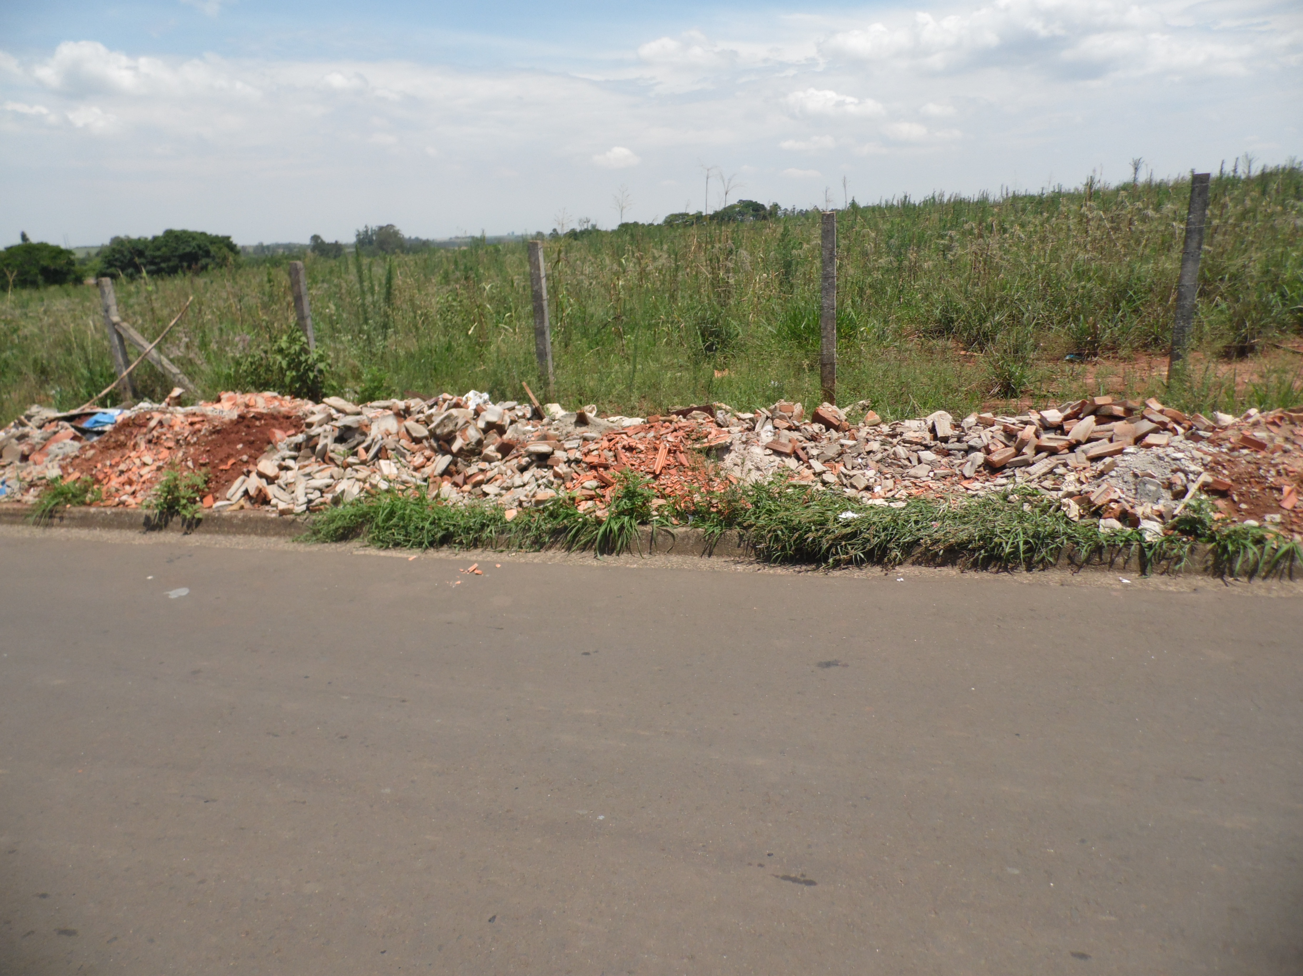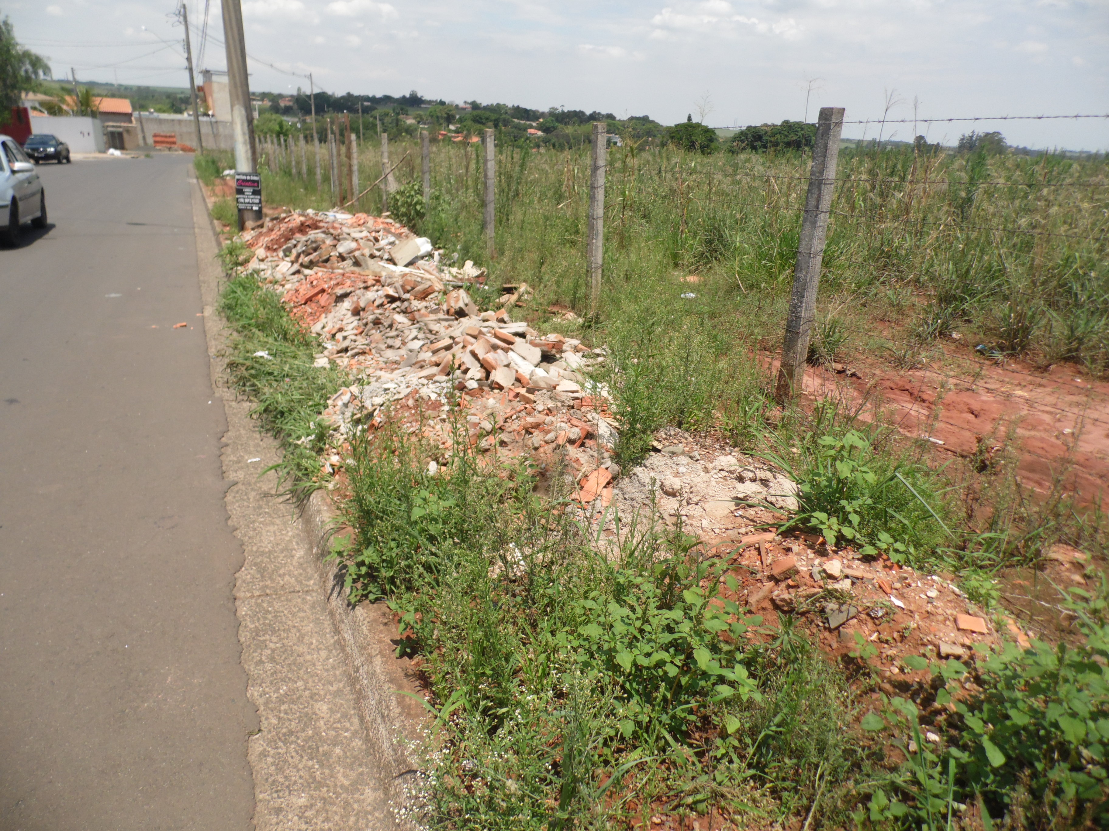

Plenário “Dr. Tancredo Neves”, em 23 de outubro 2013.

**Antônio Carlos de Souza**

**“Antônio da Loja”**

-vereador-